PARIS PEIKWEN CHENG

SOLO SHOW LOST AND FOUND

17 MAI – 7 JUIN 2014

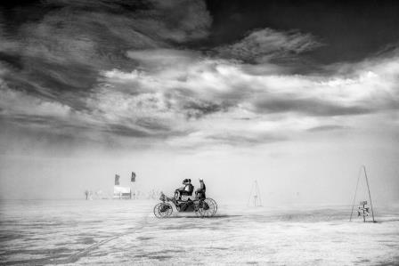

Peikwen Cheng, Searching for lost horizons

Soutenir et promouvoir les artistes émergents est l’un des principaux objectifs de la galerie Magda Danysz depuis sa création. Magda Danysz poursuit aujourd’hui encore cet engagement et sa quête de nouveaux talents. Elle présente d’ailleurs la première exposition personnelle à Paris du photographe chinois Peikwen Cheng du 17 mai au 7 juin 2014.

Peikwen Cheng est un jeune photographe chinois, un photographe « libre comme l’air » pour reprendre les propos du journaliste Nicolas Jucha. Ses œuvres de la série *Lost and Found* puisent leur source dans le festival Burning Man dans le Black Rock désert du Nevada, paysage hostile et inhospitalier dans lequel se réunissent chaque année des personnages fantasques qui laissent libre court à la réalisation de leurs rêves et leurs caprices les plus étranges. Peikwen Cheng raconte dans sa série de photographies réalisées entre 2000 et 2013 cette démesure, ces loufoqueries et montre un univers irréel empli de tournesol en plastique, de cheval à bascule gigantesque et de fusée semblants tout droit sortie d’un conte.

Dans ses visions surprenantes, tels des rêves d’enfant, Peikwen Cheng captent l’instant précis où le songe semble rejoindre la réalité. Ses tirages mats au jet d’encre sur fine art paper accentuent encore plus l’évanescence de son propos. Il nous transporte à ses côtés dans cette vision hallucinée et puissante qui est le propre du célèbre festival du Burning Man. Peikwen Cheng trouve l’équilibre parfait entre une photographie documentaire et des mises en scènes léchées dans lesquelles il sait si bien capter l’instant exact où la lumière autant que le paysage prennent tout leur sens. On découvre alors un monde enchanté, d'une beauté frappante dans ce lieu incroyablement inhospitalier en proie aux tempêtes de poussière.

Cette exposition à la galerie Magda Danysz nous fait entrer de plain-pied dans la photographie contemporaine chinoise à travers les clichés de l’un de ses acteurs les plus originaux.

**PEIKWEN CHENG – SOLO SHOW**: Exposition du 17 mai au 7 juin 2014

**Vernissage:** le samedi 17 mai 2014 de 18h à 21h

**Lieu :** Galerie Magda Danysz, 78 rue Amelot, Paris 11

**Information** : +33 (0)1 45 83 38 51 **Site internet** : www.magda-gallery.com

**Contact presse** : Clémence Wolff +33 (0)1 43 57 79 78 [clemence@mnacommunication.com](mailto:clemence@mnacommunication.com)